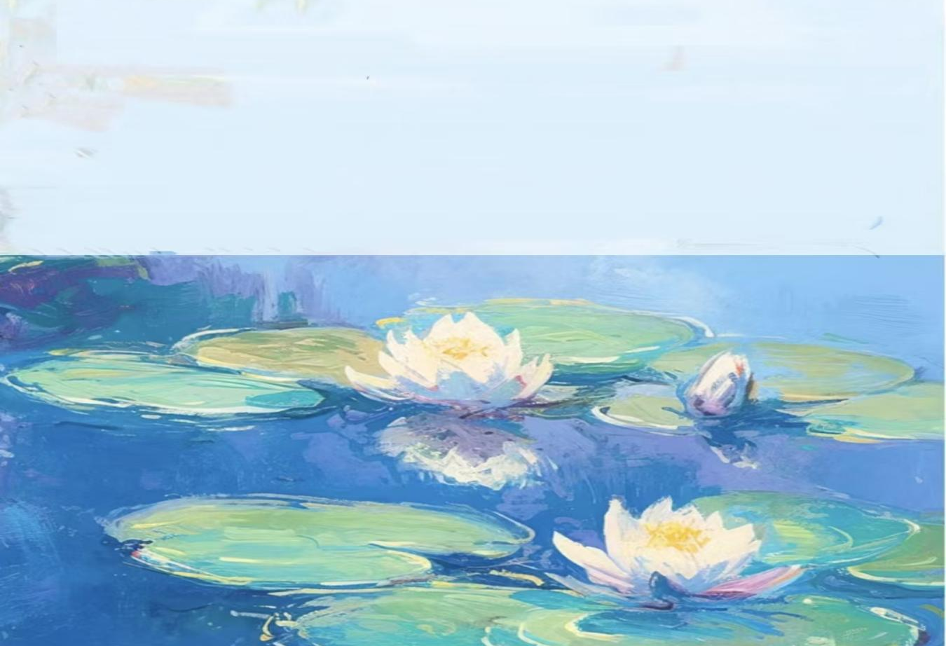
四年级上册第一单元
大单元整体作业设计框架

赏自然风光，绘内心图景

城子河小学
王晶

（四年级上册第一单元）大单元整体作业设计框架
人文主题 | 赏自然风光，绘内心图景 |  |  | 任务群类型 |  |  | 发展型学习任务群：文学阅读与创意表达
语文要素 | 1.边读边想象画面，感受自然之美。2.推荐一个好地方，写清楚推荐理由。
教学内容 | 1.《观潮》2.《走月亮》3.《现代诗二首》4.《繁星》习作：推荐一个好地方。
单元目标分析 | 本单元以“自然之美”为主题，编排了《观潮》《走月亮》《现代诗二首》《繁星》四篇课文。本单元的语文要素是“边读边想象画面，感受自然之美”。“边读边想象画面”能把静态的语言文字转化为形象的画面和场景，帮助学生对文本进行理解，感受文字之美和情境之美。学生对“边读边想象画面”并不陌生，本单元是在以前学习的基础上，强化对“边读边想象画面”这一能力的培养。本单元的习作要求是“推荐一个好地方，写清楚推荐理由”。教材以分享和推荐的方式，让学生介绍自己喜欢的好地方，旨在激发学生的习作兴趣，让它们从本单元“自然之美”的学习走向生活实际，表达对美好生活的真实感受。  纵向分析：  横向分析：
  册序单元 | 单元主题 | 单元目标 | 课文
  二上第七单元 | 想象 | 展开想象，获得初步的情感体验。 | 《古诗二首》《雾在哪里》《雪孩子》
  二下第二单元 | 春满人间 | 读句子，想象画面。 | 《雷锋叔叔，你在哪里》《千人糕》《一匹出色的马》
  三下第一单元 | 可爱的生灵 | 一边读一边想象画面，积累优美生动的语句并摘抄。 | 《古诗三首》《燕子》《荷花》
  本册单元 | 单元主题 | 单元目标
  第一单元 | 自然之美 | 边读边想象画面，感受自然之美。
  第二单元 | 提问策略 | 运用提问策略进行阅读。
  第三单元 | 连续观察 | 通过阅读感受准确生动的表达，感受细致的观察。
  第四单元 | 神话单元 | 通过阅读学习把握文章的主要内容。
  第五单元 | 习作单元 | 通过阅读了解作者是怎样把事情写清楚的。
  第六单元 | 成长故事 | 学习用批注的方法阅读。
  第七单元 | 家国情怀 | 通过阅读学习把握文章的主要内容。
  第八单元 | 历史传说故事 | 了解故事情节，简要复述课文。
教学方法  横纵分析 | 纵向分析：  横向分析:
  册序单元 | 单元主题 | 语文要素 | 技能训练重点 | 训练方法
  二上第七单元 | 想象 | 展开想象，获得初步的情感体验。 | 根据课文内容或生活展开想象。 | 借助书中图片、课后习题，联系生活和阅读经验，启发学生展开想象，说感受。
  二下第二单元 | 春满人间 | 有感情的朗读课文，读句子发挥联想，想象画面。 | 读句子想象画面。 | 抓住句子中的中重点词语，联系生活经历或生活经验想象画面的能力，读出字里行间的思想感情。
  三下第一单元 | 可爱的生灵 | 边读边想象画面，体会优美生动的句子。 | 注有新鲜感的句子和词语。 | 学会默读，联系上下文理解词句，体会文中词句在表情达意方面的作用。
  单元板块 | 课文重点与难点 | 语文要素 | 教法
  《观潮》 | - 理清课文描写钱塘江大潮的顺序。  - 能边读边想象画面，主动和同学分享自己印象深刻的画面，感受钱塘江大潮的壮美。 | 边读边想象画面，能把静态的语言文字转化为形象的画面和场景。 | 梳理课文内容，初步把握课文内容。圈画相关景物，品读重点词句，想象钱塘江大潮的雄伟壮观。
  《走月亮》 | 1.充分调动学生的体验，发挥学生想象，梳理课文描绘的画面。  2.能调动五感，边读边想象画面，主动和同学分享印象深刻的画面，感受温暖的亲情。 | 根据文中的语句想象阿妈牵着“我”的手在云南洱海边的月光下散步的场景，体会语言的温暖、画面的温馨。 | 引导学生调动多种感官，根据文中的语句想象画面，还可以想象文中描写的气味，让画面更加丰富。
  《现代诗二首》 | 1.有感情的朗读课文，边读边想象，能说出诗中描绘的景物和画面  2.感受秋江晚上的美景，花牛的悠闲。 | 启发学生借助所描绘的景物想象画面。 | 自由朗读诗歌，利用图文相结合的方式，边读边想象画面，在朗读中体会诗歌的画面美。
  《繁星》 | 1.边读边想象繁星满天的画面，感受自然之美。  2.能联系生活，积极参与交流自己见过的繁星的情景和感受。 | 根据课文的描述想象繁星满天的画面。 | 自主阅读，了解课文的主要内容，结合关键语句，想象画面，有感情的朗读课文。
单元教学目标  单元作业目标 | 单元教学目标 |  |  |  |  | 对应篇目 |  | 单元作业目标
单元教学目标  单元作业目标 | 1.认识“盐、屹”等28个生字，读准一个多音字“薄”，会写“潮、据”等30个生字，会写“奇观”等28个词语。  2.能有感情朗读课文。背诵指定段落。  3.能一边读一遍想象画面，并说出印象深刻的画面。  4.初步了解课文的写作顺序。  6.能从课文中找出优美的句子，并抄写下来。  7.能仿照课文中的相关段落，写自己经历过的某个月下情景。 |  |  |  |  | 《观潮》  《走月亮》  《现代诗二首》  《繁星》 |  | 低阶目标：  1.认识“盐、屹”等28个生字，读准一个多音字“薄”，会写“潮、据”等30个生字，会写“奇观”等28个词语。  - 背诵《观潮》第三、四自然段，《走月亮》第五自然段。  高阶目标：  3.能仿照课文中的相关段落，进行仿写。  4.把某地介绍清楚，把推荐理由写充分。
单元教学目标  单元作业目标 | 8.能把推荐的某个地方介绍清楚。  9.能把推荐理由写充分。 |  |  |  |  | 习作《推荐一个地方》
基础知识点  技能训练点  立德树人点 | 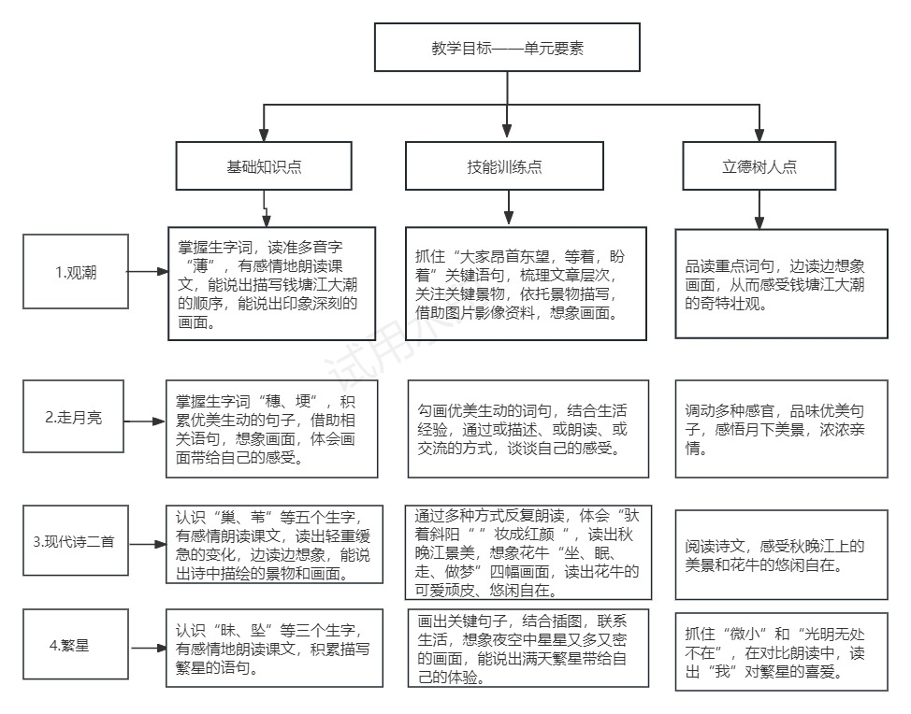
课时作业目标 | 课题 | 对应课时 | 课时作业目标
课时作业目标 | 1.《观潮》 | 2 | 1.会按要求认、写本课重点生字词，读准多音字。  2.能有感情地朗读课文，说清课文是按照什么顺序描写钱塘江大潮的顺序，能和同学交流印象深刻的画面。  3.背诵指定的段落和自己喜欢的部分。
课时作业目标 | 2.《走月亮》 | 2 | 1.会按要求认、写本课重点生字词。  2.能边读边想象画面，和同学交流印象最深刻的画面，背诵指定画面的段落。  2.能仿照第六自然段，运用修辞手法，写自己经历过的某个月下情景。
课时作业目标 | 3.现代诗二首 | 1 | 1.会按要求认识本课重点生字词。  2.能有感情朗读课文，能说出诗中描绘的景物和画面。
 | 4.《繁星》 | 1 | - 会按要求认识本课重点生字词。  - 能有感情朗读课文，能根据课文描述想象漫天繁星的画面。  - 能说出自己夜晚繁星的感受。
单元作业  重难点 | 课题 | 作业重点 |  |  | 作业难点 |  |  | 设计意图
单元作业  重难点 | 1.《观潮》 | 1.会按要求认、写本课重点生字词，读准多音字；初步了解课文的描写顺序。  2.能有感情地朗读课文，说出课文中描绘的印象深刻的画面，根据课文画面展开想象。  3.能积累课文中优美生动的句子，结合生活说说自己的感受，仿写重点段落。 |  |  | 1.说出课文中描绘的印象深刻的画面，根据课文画面展开想象。  2.结合生活说说阅读课文的感受，仿写重点段落。 |  |  | 1.帮助学生巩固掌握本单元基础字词。
单元作业  重难点 | 2.《走月亮》 |  |  |  |  |  |  | 2.帮助学生结合自己的阅读体验，梳理、总结边读边想象的方法。
单元作业  重难点 | 3.《现代诗二首》 |  |  |  |  |  |  | 3.帮助学生建立想象、鉴赏能力，调动多种感官，学习运用多种修辞手法，结合生活经历和切身感受写一写身边的情景。
单元作业  重难点 | 4.《繁星》 |  |  |  |  |  |  | 3.帮助学生建立想象、鉴赏能力，调动多种感官，学习运用多种修辞手法，结合生活经历和切身感受写一写身边的情景。
单元作业主题设计
主要情景 | 作业主题 | 主要“教—学—评”活动 |  | 语文要素
探 寻自 然风 光体 悟人 生百 味 | 体味奇观的壮美  ——《观潮》 | - 读一读：有感情朗读课文，读出钱塘江大潮的动态变化，明确课文的写作顺序，梳理文章层次。  - 背一背：背诵文章第3、4自然段  - 说一说：展开想象，结合文中关键词句，说出印象深刻的画面，感受钱塘江大潮的壮美。  （设计意图：通过多种方式的朗读，发挥想象力，感受作者的动静描写，提高阅读鉴赏力。） | 评选“小小朗诵家” | 边读边想象画面，把静态的文字转化为动态的画面。
探 寻自 然风 光体 悟人 生百 味 | 体味月光的温馨  ——《走月亮》 | 1.读一读：有感情的朗读课文，读出语言的温暖和深情，读出画面的灵动、纯朴，体会多种感官表达的优美生动。  2.说一说：结合关键词句，说一说脑海中浮现出的画面。  3.背一背课文第4自然段。  4.写一写：调动多种感官，写出自己所见、所想。  （设计意图：有感情的朗读，感受洱海月光下我和阿妈的温情，学习作者调动多种感官写所见、所想的方法，并运用实际） | 评选“小小朗诵家”“明星小作家” | 边读边想象画面，把静态的文字转化为动态的画面。
探 寻自 然风 光体 悟人 生百 味 | 体味独特的意境  ——《秋晚的江上》《花牛歌》 | - 读一读：边读边把画面连起来想象，读出节奏韵律美。  - 说一说：结合诗文描述自己想象到的画面。  3.写一写：仿照诗文，创编短诗。  （设计意图：锻炼朗读能力，提升想象力，能做到有感情地朗读，培养文学鉴赏力，提高创造力。） | 评选“小小朗诵家”“小诗人” | 边读边想象画面，把静态的文字转化为动态的画面，朗读中体会诗歌的画面美。
探 寻自 然风 光体 悟人 生百 味 | 体味星空的热爱  ——《繁星》 | 1.读一读：有感情的朗读课文，读出我对繁星的热爱有依恋，感受宁静温馨美好的画面。  2.说一说：结合自己的生活，描述看到的繁星画面，说出当时的感受。  （设计意图：通过反复朗读，锻炼学生朗读能力和想象力，积累自己喜欢的词句，为自由表达奠定基础。） | 评选“小作家” | 边读边想象画面，感受文字之美与情景之美。

